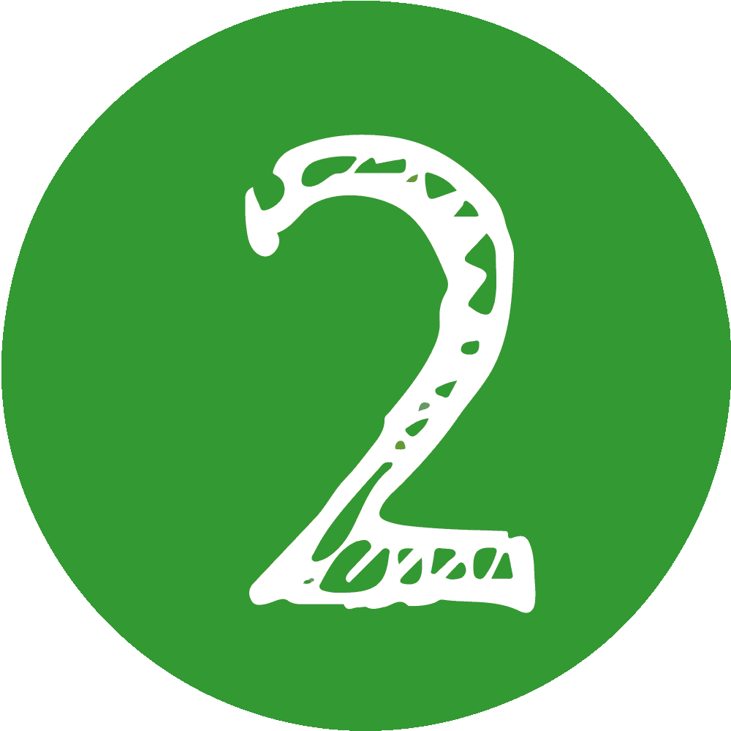
Quem és tu na Web?
Atividade: Será que posso?
Recurso de apoio
APRENDER COM A
BIBLIOTECA ESCOLAR
Título

Inquérito - hábitos online: criação e consumo
Para esta atividade sugere-se o uso de uma ferramenta digital de produção de inquéritos que permita a divulgação e análise de resultados à medida que os mesmos são coligidos, por exemplo Surveymonkey.

Que tipos de dispositivos digitais utilizas, em casa, na escola ou na biblioteca?
Telemóvel,
Tablet,
Portátil,
Computador de secretária,
Webcam,
Jogos (Wii, XBOX, Playstaon, Nintendo],
Câmara de vídeo
Outros

O que gostas de fazer online?
Trabalhos de casa
Ouvir música
Ver filmes ou vídeos
Falar com amigos
Outros

Também crias e publicas online?
Fotos
Arte
Música
Gravações áudio
Filmes/ vídeos
Publicações nas redes sociais (Facebook, Instagram, TikTok…)
Outros
Não publico

Costumas usar conteúdos que descobres online para as tuas criações?
Textos
Músicas
Jogos
Fotografias
Vídeos
Outros
Não uso

Quando usas conteúdos online és…
Consumidor
Criador

Quando colocas conteúdos online és…
Consumidor
Criador

